Humboldt of Peruviaanse pinguïn (Spheniscus humboldti)

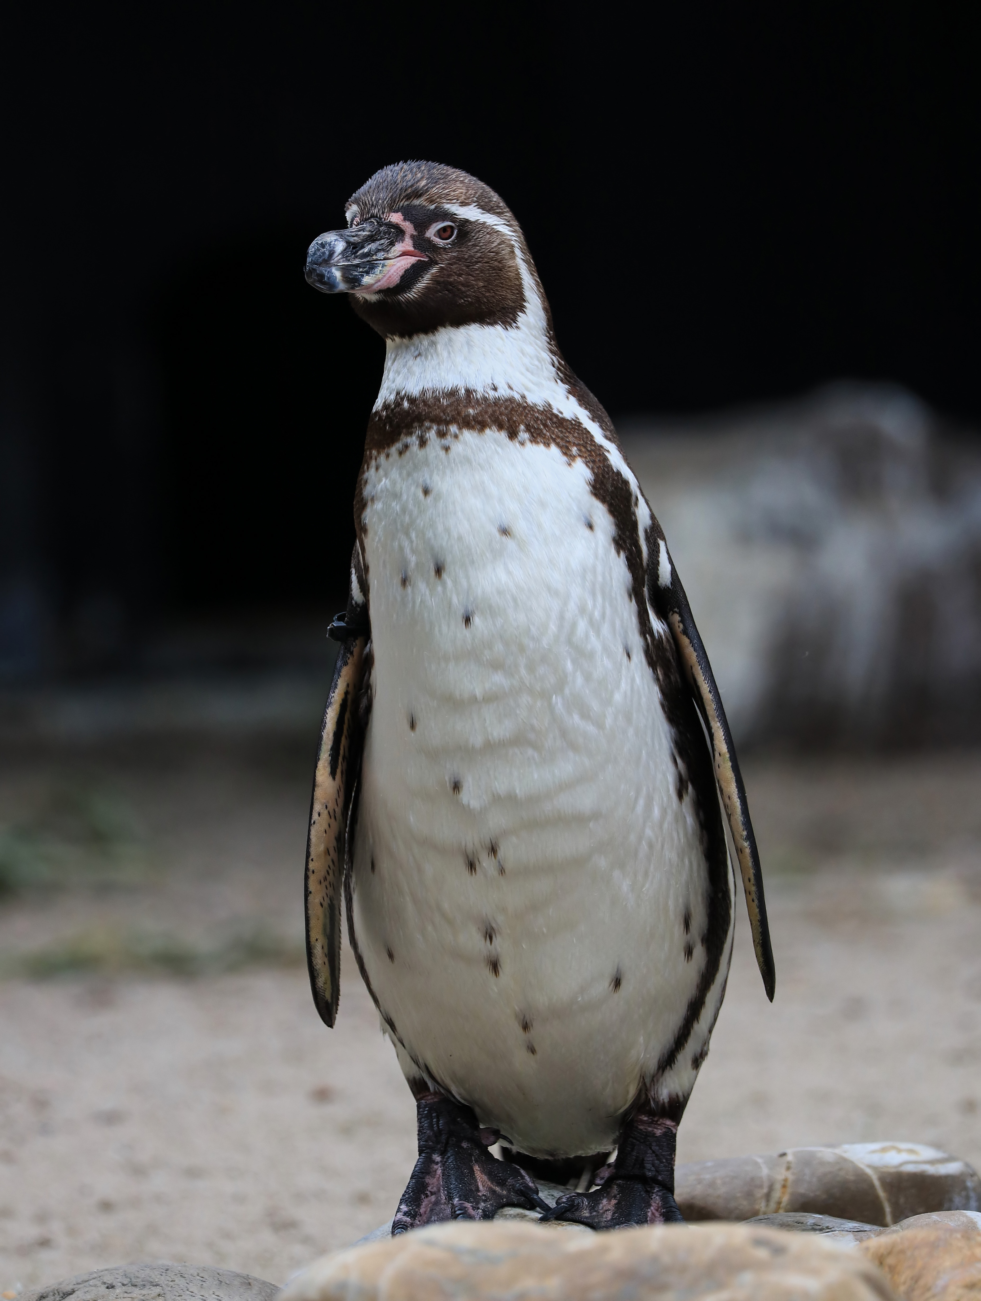

De Humboldt pinguïn hoort tot de klasse van de Vogels, de orde en de familie van de
Pinguins, en het geslacht kortstaart pinguïns (Spheniscus). Opmerkelijk, de humboldtpinguin
is een vogel, maar hij vliegt niet! Hij gebruikt zijn vleugels om te zwemmen.
De Humboldtpinguin komt voor in de Grote Oceaan en de kustgebieden van Chili, Peru en
de eilanden van de Humboldtstroom. Dus niet op Antarctica zoals de meeste pinguïn-
soorten; de grootste is de Keizerspinguïn (ca 120 lang en de kleinte is de dwergpinguïn (35
cm lang).

Op het land loopt hij rechtop of glijdt op zijn buik. De combinatie van witte borst- en
buikveren met zwarte rugveren zorgt voor camouflage: de witte buik valt, kijkend van onder
water, niet op tegen de lichte achtergrond, en als je op de zwarte rug van pinguïn kijkt, valt
deze weg tegen de donkere achtergrond!
Boven zijn zwarte snavel zit een rood stukje washuid, dunne huid die belangrijk is voor de
temperatuur-regulatie. Tussen de tenen die voorzien zijn van klauwachtige nagels, zitten
zwemvliezen. De Humboldt pinguin is 65 - 70 cm lang en weegt 4 - 5 kg.

Leefwijze
De Humboldt pinguïn is overdag actief. Hij leeft en broedt in groepen. Met het schorre, balende geluid communiceren de vogels met elkaar. Hun ogen en oren zijn zeer goed ontwikkeld.
Hij is overdag actief, het zeewater waarin hij leeft is 13 tot 17 graden °C. Net als andere vogels ruit een Humboldt pinguïn jaarlijks zijn hele verenpakket. Dit duurt een paar weken. Hij wordt niet kaal omdat de nieuwe veren al ‘klaar zitten’ en de oude er als het ware uitdukken.

Voedsel
De pinguin is een razendsnelle zwemmer die met gemak tot 60 m diep duikt op zoek naar zijn voedsel: ansjovis, sardine, inktvis en schaaldieren.

Voortplanting

Humboldt pinguïns zijn monogaam; de man lokt de vrouw door geluid te maken. Dit lijkt op dat van een balkende ezel. Paringen vinden het hele jaar door (op het land), plaats.
Humboldts nestelen in zelf gegraven holen in guano (mestaarde van zeevogels), in
grotten en in kuilen onder struikgewas. Meestal leggen ze één of twee eieren dat beide
oudervogels uitbroeden in 40 - 42 dagen.
Een pinguïn-stel krijgt gemiddeld twee legsels in 14 maanden : gemiddeld twee legsels in 14 maanden. Vijf maanden hebben ze nodig voor broeden en verzorgen, dan twee maanden
rust, gevolgd door een nieuw broedsel, enz.

De jonge pinguïns wegen ongeveer 80 gram, ogen en oren zijn open en ze hebben bruin-grijze donsveren op hun kop en rug. Het dons op de buik is crèmekleurig. Totdat alle donsveren vervangen zijn door echte, kan de jonge pinguïn nog niet zwemmen omdat zijn verenpak nog niet waterdicht is. De rui duurt ongeveer vijf weken. De zwarte band op de borst verschijnt binnen het eerste levensjaar. De jongen blijven op de nestplaats tot ze zelfstandig zijn, met 10 - 12 weken. Voor predatoren zoals meeuwen, gieren, vossen, kleine katachtigen, verwilderde honden en zeeroofdieren vormen ze een gewilde prooi. De oudervogels beschermen en voeden de jongen totdat ze het nest verlaten. Ze jagen soms tot 35 km van het broedgebied.

Bedreiging en bescherming
De broedgebieden van de Humboldt-pinguin worden ernstig bedreigd door exploitatie van
Guano die gebruikt wordt als meststof.
Daarnaast is overbevissing door de mens een bedreiging. Hierdoor ontstaan voedsel-tekorten. Bovendien raken veel pinguïns verstrikt in visnetten. Mensen vangen pinguïns ook wel voor vlees, olie en huid.
Naar schatting zijn er ongeveer 5100 broedparen in Chili, de totale populatie wordt geschat
op maximaal 23.800 volwassen dieren. Tijdens een El Niño jaar (een jaar waarin
sterke opwarming van normaal koel zeewater plaatsvindt), sterven veel Humboldt pinguïns
door voedselgebrek en spoelen veel nesten weg door de soms hevige regenval.

Het totaal aantal dieren in het wild is niet exact bekend. Maar op basis van schattingen in
combinatie met het effect van de bedreigingen waar de soort mee te maken heeft, staat de
Humboldt pinguïn op de IUCN Rode Lijst genoteerd als ‘Kwetsbaar’. Vermelding in bijlage 1
van CITES zorgt ervoor dat handel in de soort niet zomaar mogelijk is.
Ouwehand Zoo Foundation steunt sinds 2021 het beschermingsproject Sphenisco.

